|  |  |  |
| --- | --- | --- |
| **C:\Users\Марат\Desktop\рухани жангыру.jpg** | **КЭиЛХ: юбилейный, 120 выпуск!** | **C:\Users\Марат\Desktop\эмблема 120 лет.jpg** |

**Самая дорогая награда для преподавателя – услышать слова благодарности повзрослевших студентов. Такое счастье выпадает не каждому педагогу.**

Ежегодно в конце февраля ГККП «Колледж экологии и лесного хозяйства, город Щучинск» выпускает высококвалифицированных специалистов среднего звена. В 2018 году, более 100 выпускников получили дипломы: механики, строители, экологи, лесники и ландшафтники – дизайнеры.

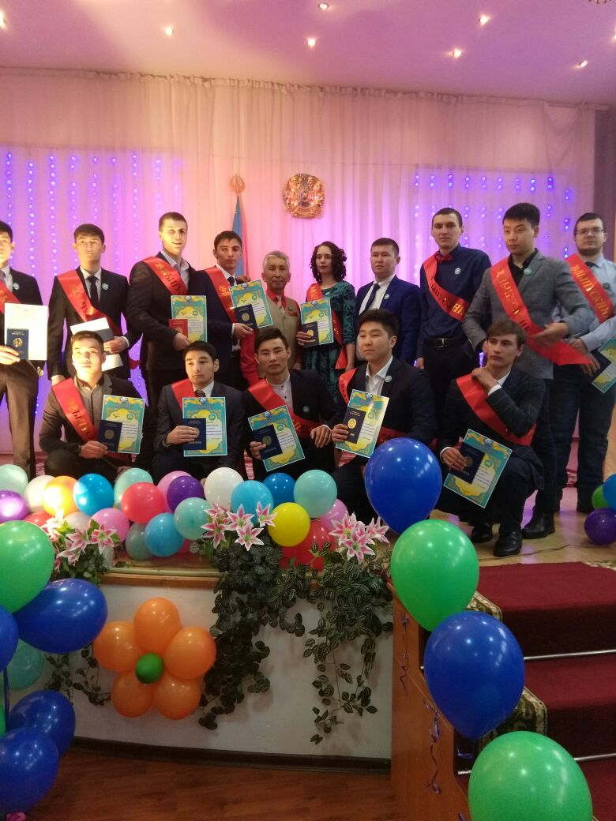

В торжественной обстановке выпускников приветствовал директор колледжа Скляров Владимир. Он поздравил весь коллектив и выпускников с замечательным событием - **ЮБИЛЕЙНЫМ** выпуском, пожелал всем удачи, благополучия.

Подготовка кадров в колледже осуществляется в таких областях, как сельское хозяйство, техническое обслуживание и ремонт с/х техники, строительство и архитектура, лесное хозяйство и экология. Выпускники КЭиЛХ работают во многих предприятиях и организациях Акмолинской области. Инженерно – педагогический коллектив колледжа продолжает и приумножает лучшие традиции в системе образования и науки.

Государственная программа «Серпін - 2050» была открыта в 2014 *году для того, чтобы дать возможность тысячам девушек и юношей* из южных регионов Казахстана получить качественное образование в Северном Казахстане. Выпускникам, обучившимся по программе «Мәңгілік ел жастары – индустрияға!», были вручены направления на трудоустройство в Государственный Национальный природный парк «Бурабай» и «Бурабай Су Арнасы».

**М. Сейдахметов, заведующий механико – строительным отделением ГККП «Колледж экологии и лесного хозяйства, город Щучинск».**